汽车构造（发动机，底盘，车身，电气设备）
1. 发动机：发动机2大机构5大系：曲柄连杆机构；配气机构；燃料供给系；冷却系；润滑系；点火系；起动系 。
2. 底盘：底盘作用是支承、安装汽车发动机及其各部件、总成，形成汽车的整体造型，并接受发动机的动力，使汽车产生运动，保证 正常行驶。底盘由传动系、行驶系、转向系和制动系四部分组成。
3. 车身：车身安装在底盘的车架上，用以驾驶员、旅客乘坐或装载货物。轿车、客车的车身一般是整体结构，货车车身一般是由驾驶室和货箱两部分组成。
4. 电气设备：电气设备由电源和用电设备两大部分组成。电源包括蓄电池和发电机；用电设备包括发动机的起动系、汽油机的点火系和其它用电装置。
性能参数
1. 整车装备质量（kg）：汽车完全装备好的质量，包括润滑油、燃料、随车工具、备胎等所有装置的质量。
2. 最大总质量(kg)：汽车满载时的总质量。
3. 最大装载质量(kg)：汽车在道路上行驶时的最大装载质量。
4. 最大轴载质量（kg）：汽车单轴所承载的最大总质量。与道路通过性有关。
5. 车长(mm)：汽车长度方向两极端点间的距离。
6. 车宽(mm)：汽车宽度方向两极端点间的距离。
7. 车高(mm)：汽车最高点至地面间的距离。
8. 轴距(mm)：汽车前轴中心至后轴中心的距离。
9. 轮距(mm)：同一车轿左右轮胎胎面中心线间的距离。
10. 前悬(mm)：汽车最前端至前轴中心的距离。
11. 后悬(mm)：汽车最后端至后轴中心的距离。
12. 最小离地间隙(mm)：汽车满载时，最低点至地面的距离。
13. 接近角(°)：汽车前端突出点向前轮引的切线与地面的夹角。
14. 离去角(°)：汽车后端突出点向后轮引的切线与地面的夹角。
15. 转弯半径(mm)：汽车转向时，汽车外侧转向轮的中心平面在车辆支承平面上的轨迹圆半径。转向盘转到极限位置时的转弯半径 为最小转弯半径。
16. 最高车速(km/h)：汽车在平直道路上行驶时能达到的最大速度。
17. 最大爬坡度(%)：汽车满载时的最大爬坡能力。
18. 平均燃料消耗量(L/100km)：汽车在道路上行驶时每百公里平均燃料消耗量。
19. 车轮数和驱动轮数(n×m)：车轮数以轮毂数为计量依据，n代表汽车的车轮总数，m 代表驱动轮数。
缸数：汽车发动机常用缸数有3、4、5、6、8、10、12缸。排量1升以下的发动机常用三缸，1～2.5升一般为四缸发动机，3升左右的发动机一般为6缸，4升左右为8缸，5.5升以上用12缸发动机。一般来说，在同等缸径下，缸数越多，排量越大，功率越高；在同等排量下，缸数越多，缸径越小，转速可以提高，从而获得较大的提升功率。
气缸的排列形式：一般5缸以下的发动机的气缸多采用直列方式排列，少数6缸发动机也有直列方式的，过去也有过直列8缸发动机。直列发动机的气缸体成一字排开，缸体、缸盖和曲轴结构简单，制造成本低，低速扭矩特性好，燃料消耗少，尺寸紧凑，应用比较广泛，缺点是功率较低。一般1升以下的汽油机多采用3缸直列，1～2.5升汽油机多采用直列4缸，有的四轮驱动汽车采用直列6缸，因为其宽度小，可以在旁边布置增压器等设施。直列6缸的动平衡较好，振动相对较小，所以也为一些中、高级轿车采用，如老上海轿车。
6～12缸发动机一般采用V形排列，其中V10发动机主要装在赛车上。V形发动机长度和高度尺寸小，布置起来非常方便，而且一般认为V形发动机是比较高级的发动机，也成为轿车级别的标志之一。V8发动机结构非常复杂，制造成本很高，所以使用的较少，V12发动机过大过重，只有极个别的高级轿车采用。大众公司近来开发出W型发动机，有W8和W12两种，即气缸分四列错开角度布置，形体紧凑。
气门数：国产发动机大多采用每缸2气门，即一个进气门，一个排气门；国外轿车发动机普遍采用每缸4气门结构，即2个进气门，2个排气门，提高了进、排气的效率，同时气门的重量也减小，有利于提高发动机转速和功率；国外有的公司开始采用每缸5气门结构，即3个进气门，2个排气门，主要作用是加大进气量，使燃烧更加彻底。气门数量并不是越多越好，5气门确实可以提高进气效率，但是结构极其复杂，加工困难，采用较少，国内生产的新捷达王就采用五气门发动机。
排气量：气缸工作容积是指活塞从上止点到下止点所扫过的气体容积，又称为单缸排量，它取决于缸径和活塞行程。发动机排量是各缸工作容积的总和，一般用升(L)来表示。
发动机排量是最重要的结构参数之一，它比缸径和缸数更能代表发动机的大小，发动机的许多指标都同排气量密切相关。
对轿车来说，排量只是一个比较重要的技术参数，它说明汽车的大致功率、装备和价格水平，但是在中国轿车发动机排量却具有了其它的意义。由于干部配车按级别按排量，所以排量就相当于级别。在社会上，对排量也有盲目的崇拜，特别是对奔驰这样的华贵轿车，车尾上的数字简直被神化了，有人认为越大越好，300以下的都不过瘾，非400、500、600不可。在香港，有人甚至改装出了奔驰1000、6000……
最高输出功率：最高输出功率一般用马力(PS)或千瓦(KW)来表示。发动机的输出功率同转速关系很大，随着转速的增加，发动机的功率也相应提高，但是到了一定的转速以后，功率反而呈下降趋势。一般在汽车使用说明书中最高输出功率同时用每分钟转速来表示(r/min)，如100PS/5000r/min，即在每分钟5000转时最高输出功率100马力。
最大扭矩：发动机从曲轴端输出的力矩，扭矩的表示方法是N.m/r/min，最大扭矩一般出现在发动机的中、低转速范围，随着转速的提高，扭矩反而会下降。
风阻系数：空气阻力是汽车行驶时所遇到最大的也是最重要的外力。空气阻力系数，又称风阻系数，是计算汽车空气阻力的一个重要系数。它是通过风洞实验和下滑实验所确定的一个数学参数, 用它可以计算出汽车在行驶时的空气阻力。
制动距离(mm)：制动距离是衡量一款车的制动性能的关键性参数之一，它的意思就人们在车辆处于某一时速的情况下，从开始制动到汽车完全静止时，车辆所开过的路程。
驱动方式：前置前驱(FF)：所谓前置前驱，是指发动机前置，前轮驱动的驱动形式。这是1970年代后才真正兴起和在技术上得以完善的驱动形式，目前大多数中、小型轿车都采用了这种驱动形式。其将变速器和驱动桥做成了一体，固定在发动机旁将动力直接输送到前轮驱动车辆前进，用形象的话来说，是“拉”着车辆前进。前置后驱(FR)：所谓前置后驱，是指发动机前置，后轮驱动的驱动形式。这是一种传统的驱动形式，广州人所熟悉的广州标致轿车，就是一种典型的前置后驱轿车。采用这种驱动形式的轿车，其前车轮负责转向任务，后轮承担驱动工作。发动机输出的动力通过离合器、变速器、传动轴输送到后驱动桥上，驱动后轮使汽车前进，用形象的话来说，是“推”着车辆前进。前置后驱的车辆转弯时易出现转向过度的情况。
后备箱体积：也叫行李箱，其容积的大小衡量一款车携带行李或其他备用物品的能力。
油箱容积(L)：其容积的大小衡量一款车所能承装油量的能力。
发动机型式：指动力装置的特征，如燃料类型、气缸数量、排量和静制动功率等。装在轿车或多用途载客车上的发动机，都按规定标明了发动机专业制造厂、型号及生产编号。最常见的是按照发动机的排列及缸数进行分类，有W型12缸发动机、V型12缸发动机、W型8缸发动机、V型8缸发动机、对置6缸发动机、V型6缸发动机、直列5缸发动机和直列4缸发动机。
汽缸数：汽车发动机常用缸数有3、4、5、6、8、10、12缸。排量1升以下的发动机常用三缸，1～2.5升一般为四缸发动机，3升左右的发动机一般为6缸，4升左右为8缸，5.5升以上用12缸发动机。一般来说，在同等缸径下，缸数越多，排量越大，功率越高；在同等排量下，缸数越多，缸径越小，转速可以提高，从而获得较大的提升功率。
缸径×冲程：就是单缸的排气量，再乘以汽缸数目，所得到的乘积，就是发动机的排气量。
压缩比：就是发动机混合气体被压缩的程度，用压缩前的气缸总容积与压缩后的气缸容积(即燃烧室容积)之比来表示。压缩比与发动机性能有很大关系，通常的低压压缩比指的是压缩比在10以下，高压缩比在10以上，相对来说压缩比越高，发动机的动力就越大。
汽车变速器：通过改变传动比，改变发动机曲轴的转拒，适应在起步、加速、行驶以及克服各种道路阻碍等不同行驶条件下对驱动车轮牵引力及车速不同要求的需要。通俗上分为手动变速器(MT)，自动变速器(AT)， 手动/自动变速器，无级式变速器。
主减速比：对汽车的动力性能和燃料经济性有较大的影响。一般来说，主减速比越大，加速性能和爬坡能力较强，而燃料经济性比较差。但如果过大，则不能发挥发动机的全部功率而达到应有的车速。主减速比越小，最高车速较高，燃料经济性较好，但加速性和爬坡能力较差。
悬架：悬架是车架与车桥之间的一切传力连接装置的总称。汽车悬架包括弹性元件，减振器和传力装置等三部分。这三部分分别起缓冲，减振和力的传递作用。我们常见轿车的前悬挂一般为麦弗逊式悬挂麦弗(Macphersan)式悬挂。麦弗逊式是当今最为流行的独立悬挂之一，一般用于轿车的前轮。其次是四连杆前悬挂系统多用于豪华轿车，它通过运动学原理巧妙地将牵引力、制动力和转向力分离，同时赋予车辆精确的转向控制。四连杆式悬挂系统在奥迪A4、A6以及中华轿车上都可以看到。后悬架系统的种类要比前悬架要多，原因是驱动方式的不同决定着后车轴的有无，并与车身重量有关。主要有连杆式和摆臂式两种。
制动装置：是按照需要使汽车减速或在最短的距离内停车，(使汽车)在保证安全的前提下尽量发挥出高速行驶的性能的装置。一般分为鼓式和盘式两种。鼓式制动器的优点是，成本低，防尘，便于同时作为驻车制动器。缺点是尺寸大，质量重，制动热量不易散发出去，制动稳定性不好。盘式制动器：是目前轿车前轮常用的制动器。一般都是钳盘式制动器。盘式制动器与传统的鼓式制动器比较，有以下有点：散热条件好，因此制动稳定性好，抗热衰退性强； 尺寸和质量小。
转向器型式：目前常用的有齿轮齿条式、蜗杆曲柄销式和循环球式。它的作用是增大转向盘传到转向传动机构的力和改变力的传递方向。
轮胎的类型与规格：国际标准的轮胎代号，以毫米为单位表示断面高度和扁平比的百分数，后面加上：轮胎类型代号，轮辋直径（英寸），负荷指数（许用承载质量代号），许用车速代号。例如：175/70R 14 77H中175代表轮胎宽度是175MM，70表示轮胎断面的扁平比是70%，即断面高度是宽度的70%，轮辋直径是14英寸，负荷指数77，许用车速是H级。
车门数：指汽车车身上含后备箱门在内的总门数。可作为汽车用途的标志，公务用途的轿车都是四门，家用轿车既有四门也有三门和五门(后门为掀起式)，而用于运动用途的跑车则都是两门。这里计算的车门数包括了后备箱门。
座位数：指汽车内含司机在内的座位，一般轿车为五座： 前排坐椅是两个独立的坐椅，后排坐椅一般是长条坐椅，也有一些豪华轿车后排是两个独立的坐椅 。双门跑车若有后排后排一般只能坐两人或儿童。商务车和部分越野车则配有五个或五个以上的坐椅。
通过角：汽车的通过性是描述汽车通过能力的性能指标，亦称越野性能。通过性的主要的几个参数：最小离地间隙、接近角、离去角、纵向通过角和横向通过半径等。通过角是汽车满载静止时，通过障碍物的能力。
排放标准：汽车排放是指从废气中排出的CO(一氧化碳)、HC+NOx(碳氢化合物和氮氧化物)、PM(微粒，碳烟)等有害气体。从2004年1月1日起，北京将对机动车的尾气排放标准由现在的欧洲I号改为欧洲II号，到2008年，则正式实施欧洲III号标准。
1.发动机：
汽车发动机构造原理图解
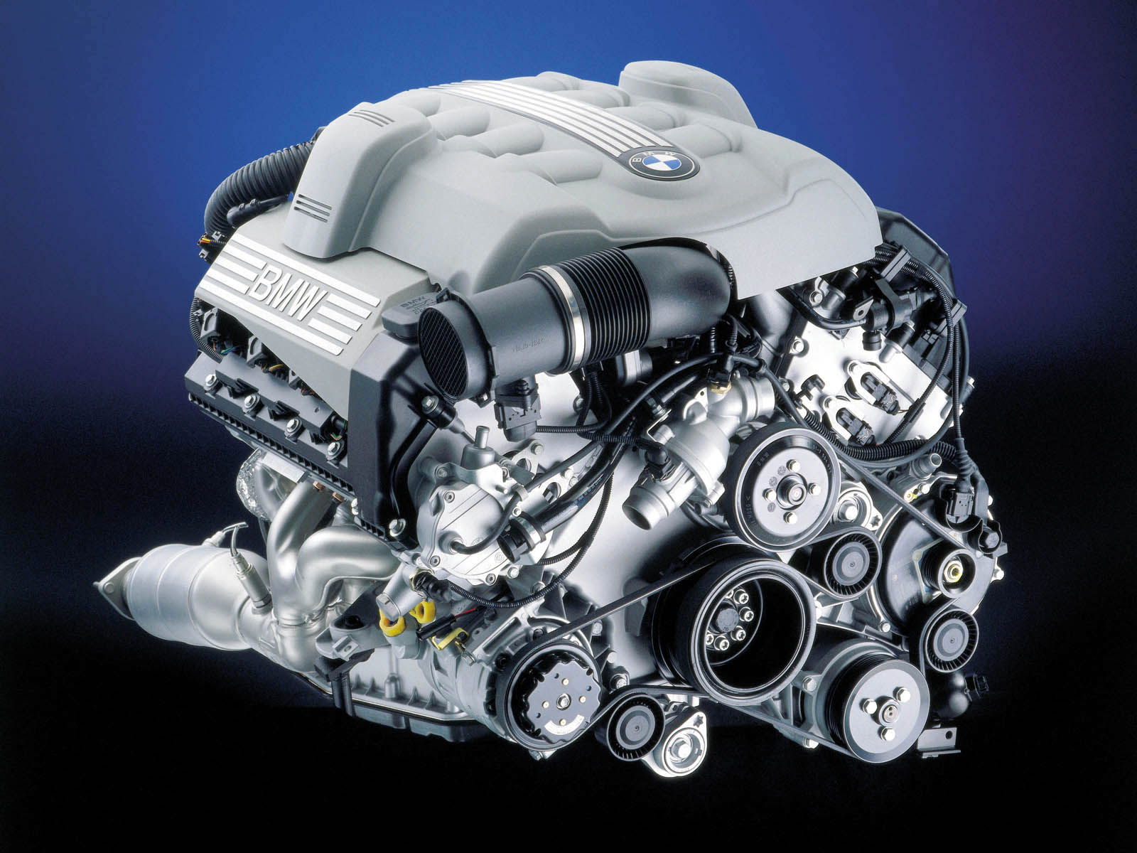
发动机是一种由许多机构和系统组成的复杂机器。无论是汽油机，还是柴油机；无论是四行程发动机，还是二行程发动机；无论是单缸发动机，还是多缸发动机。要完成能量转换，实现工作循环，保证长时间连续正常工作，都必须具备以下一些机构和系统。
（1) 曲柄连杆机构
曲柄连杆机构是发动机实现工作循环，完成能量转换的主要运动零件。它由机体组、活塞连杆组和曲轴飞轮组等组成。在作功行程中，活塞承受燃气压力在气缸内作直线运动，通过连杆转换成曲轴的旋转运动，并从曲轴对外输出动力。而在进气、压缩和排气行程中，飞轮释放能量又把曲轴的旋转运动转化成活塞的直线运动。
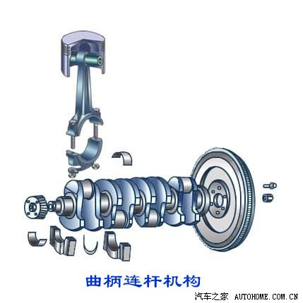
（2) 配气机构
配气机构的功用是根据发动机的工作顺序和工作过程，定时开启和关闭进气门和排气门，使可燃混合气或空气进入气缸，并使废气从气缸内排出，实现换气过程。配气机构大多采用顶置气门式配气机构，一般由气门组、气门传动组和气门驱动组组成。
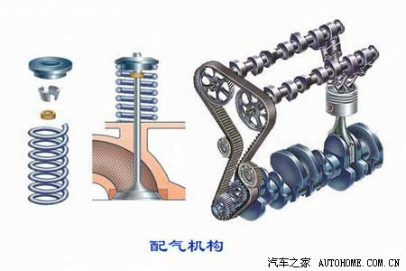
（3) 燃料供给系统
汽油机燃料供给系的功用是根据发动机的要求，配制出一定数量和浓度的混合气，供入气缸，并将燃烧后的废气从气缸内排出到大气中去；柴油机燃料供给系的功用是把柴油和空气分别供入气缸，在燃烧室内形成混合气并燃烧，最后将燃烧后的废气排出。
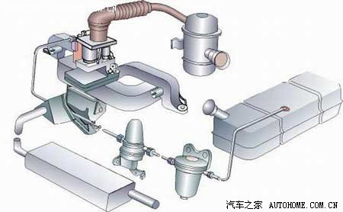
（4) 润滑系统
润滑系的功用是向作相对运动的零件表面输送定量的清洁润滑油，以实现液体摩擦，减小摩擦阻力，减轻机件的磨损。并对零件表面进行清洗和冷却。润滑系通常由润滑油道、机油泵、机油滤清器和一些阀门等组成。
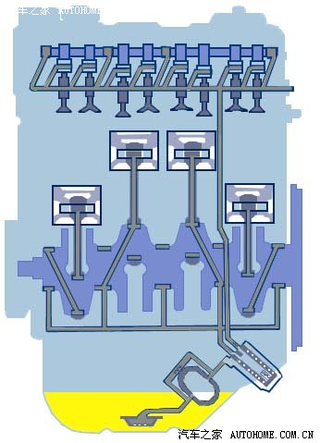
（5) 冷却系统
冷却系的功用是将受热零件吸收的部分热量及时散发出去，保证发动机在最适宜的温度状态下工作。水冷发动机的冷却系通常由冷却水套、水泵、风扇、水箱、节温器等组成。
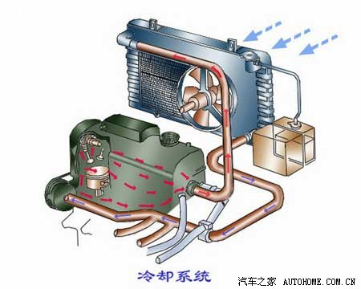
（6) 点火系统
在汽油机中，气缸内的可燃混合气是靠电火花点燃的，为此在汽油机的气缸盖上装有火花塞，火花塞头部伸入燃烧室内。能够按时在火花塞电极间产生电火花的全部设备称为点火系，点火系通常由蓄电池、发电机、分电器、点火线圈和火花塞等组成。
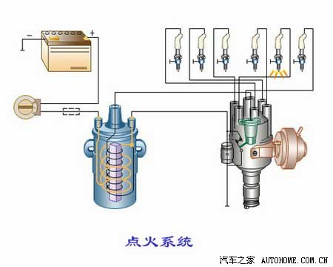
（7) 起动系统
要使发动机由静止状态过渡到工作状态，必须先用外力转动发动机的曲轴，使活塞作往复运动，气缸内的可燃混合气燃烧膨胀作功，推动活塞向下运动使曲轴旋转。发动机才能自行运转，工作循环才能自动进行。因此，曲轴在外力作用下开始转动到发动机开始自动地怠速运转的全过程，称为发动机的起动。完成起动过程所需的装置，称为发动机的起动系。
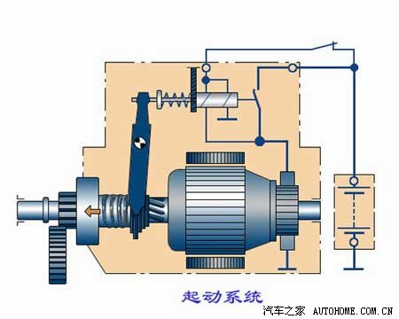
汽油机由以上两大机构和五大系统组成，即由曲柄连杆机构，配气机构、燃料供给系、润滑系、冷却系、点火系和起动系组成；柴油机由以上两大机构和四大系统组成，即由曲柄连杆机构、配气机构、燃料供给系、润滑系、冷却系和起动系组成，柴油机是压燃的，不需要点火系

